РАБОЧАЯ ТЕТРАДЬ СТУДЕНТА (конспект)
Пара 21. Выбор размера/количества. Фиксация даты
Дата: 07.10.2026
День: 7, пара 3 (90 мин)
Тема: Выбор размера/количества. Фиксация даты
Раздел РП: 4. Интеграция модулей
ПК/ОК/ЦО: ПК 2.2, ПК 2.3, ОК 01, ЦО 8.1
ЦЕЛЬ ПАРЫ
- Научиться получать от пользователя количество и размер товара.
- Реализовать проверку ввода (валидация).
- Научиться фиксировать дату заказа при оформлении.
- Интегрировать эти данные в существующий процесс оформления заказа.
- Сделать коммит и push.
⚠️ Это часть Задания 4 ДЭ — критерий «Выполнение интеграции модулей» (21 балл).

ХРОНОМЕТРАЖ ПАРЫ
№ | Этап | Мин
1 | Проверка ДЗ | 5
2 | Актуализация: что делаем сегодня | 5
3 | Разбор требований КИМ | 10
4 | Реализация поля ввода количества | 25
5 | Валидация ввода | 15
6 | Фиксация даты заказа | 15
7 | Проверка и тестирование | 10
8 | Коммит и push | 5
ИТОГО | 90 |

ЧТО МЫ УЖЕ ЗНАЕМ
Тема | Где изучили
Форма просмотра | Пара 19
Интеграция: каталог → заказ | Пара 20
add_order_to_db | Пара 20
update_product_quantity | Пара 20
Пояснение: Вчера мы сделали базовую интеграцию: заказ сохраняется, количество уменьшается. Сегодня мы сделаем этот процесс более реалистичным: добавим выбор количества и размера, а также зафиксируем дату.

ЗАДАНИЕ 1. ПРОВЕРКА ДОМАШНЕГО ЗАДАНИЯ (5 мин)
1.1. Проверьте, что ДЗ загружено
- Откройте свой репозиторий на GitHub.
- Убедитесь, что файлы order_manager.py, view_form.py, catalog.py, main.py загружены.
Ссылка на репозиторий: https://github.com/alexeev31/up02-project-alexeev
1.2. Краткий опрос
- Что делает функция add_order_to_db?
Ответ: Добавляет новый заказ в БД и возвращает его id.
- Что делает функция update_product_quantity?
Ответ: Обновляет количество товара в БД.
- Что такое cur.lastrowid?
Ответ: Свойство SQLite, возвращающее id последней добавленной записи.

ЗАДАНИЕ 2. АКТУАЛИЗАЦИЯ: ЧТО ДЕЛАЕМ СЕГОДНЯ (5 мин)
2.1. Проблема текущей реализации
Вчера мы сделали так, что при нажатии «Добавить в заказ»:
- Всегда добавляется 1 штука.
- Клиент всегда «Иванов Иван Иванович» (заглушка).
- Дата заказа не фиксируется явно.
Пояснение: Это работает, но не соответствует реальным требованиям. Пользователь должен иметь возможность выбрать количество и размер, а дата должна автоматически фиксироваться в момент оформления.
2.2. Что должно быть (из КИМ)
Согласно КИМ, на форме просмотра товара пользователь должен:
- Выбрать размер из доступных.
- Ввести количество пар.
- Нажать «Добавить в заказ».
- Заказ сохраняется с текущей датой.
2.3. Что мы будем делать сегодня
- Добавим на форму просмотра поле ввода количества.
- Добавим выпадающий список размеров (если размеры есть в БД).
- Напишем функцию валидации ввода.
- Убедимся, что дата заказа фиксируется автоматически.

ЗАДАНИЕ 3. РАЗБОР ТРЕБОВАНИЙ КИМ (10 мин)
3.1. Точная формулировка из КИМ
«Для оформления заказа выбранного товара на этой форме следует выбрать нужный размер и количество. Далее добавить в заказ все требуемые товарные позиции и подтвердить заказ, таким образом, заказ будет оформлен, сохраняется дата заказа».
3.2. Разбор по частям
Часть требования | Что означает
«выбрать нужный размер» | Combobox с размерами из БД
«и количество» | Entry для ввода числа
«сохраняется дата заказа» | datetime.now() в add_order_to_db
«подтвердить заказ» | Кнопка «Добавить в заказ»
3.3. Пример работы
- Пользователь открывает карточку товара «Кроссовки Nike Air».
- Видит размеры: 40, 41, 42, 43.
- Выбирает размер 42.
- Вводит количество: 2.
- Нажимает «Добавить в заказ».
- Заказ сохраняется с датой 07.10.2026.
3.4. Вопрос студентам
Вопрос: «Что произойдёт, если пользователь введёт количество "abc"?»
Ответ: Без валидации — ошибка. С валидацией — сообщение «Введите целое число».

ЗАДАНИЕ 4. РЕАЛИЗАЦИЯ ПОЛЯ ВВОДА КОЛИЧЕСТВА (25 мин)
4.1. Что делаем
Добавим на форму просмотра (view_form.py) поле для ввода количества.
4.2. Обновите build_ui в view_form.py
Добавьте после блока с информацией о товаре:
python
# === Поле ввода количества ===
qty_frame = tk.Frame(main, bg=COLOR_MAIN_BG)
qty_frame.pack(fill="x", pady=10)

tk.Label(qty_frame, text="Количество:", font=font(FONT_SIZE_NORMAL),
bg=COLOR_MAIN_BG).pack(side="left", padx=5)

self.qty_var = tk.StringVar(value="1")
qty_entry = tk.Entry(qty_frame, textvariable=self.qty_var, width=5,
font=font(FONT_SIZE_NORMAL))
qty_entry.pack(side="left", padx=5)

# === Выбор размера (если есть) ===
size_frame = tk.Frame(main, bg=COLOR_MAIN_BG)
size_frame.pack(fill="x", pady=10)

tk.Label(size_frame, text="Размер:", font=font(FONT_SIZE_NORMAL),
bg=COLOR_MAIN_BG).pack(side="left", padx=5)

# Получаем размеры из БД (если есть)
sizes = get_product_sizes(self.product[0]) # Функция из db_products.py
if not sizes:
sizes = ["—"]

self.size_var = tk.StringVar(value=sizes[0])
size_combo = ttk.Combobox(size_frame, textvariable=self.size_var,
values=sizes, state="readonly", width=5,
font=font(FONT_SIZE_NORMAL))
size_combo.pack(side="left", padx=5)
4.3. Пояснение
- StringVar — специальная переменная Tkinter, которая хранит значение поля ввода.
- qty_entry — поле для ввода количества.
- size_combo — выпадающий список размеров.
4.4. Создайте функцию get_product_sizes в db_products.py
python
def get_product_sizes(product_id):
"""
Возвращает список размеров для товара.
:param product_id: id товара
:return: список размеров
"""
conn = sqlite3.connect(DB_PATH)
cur = conn.cursor()
cur.execute("SELECT DISTINCT размер FROM Товар WHERE id = ?", (product_id,))
rows = cur.fetchall()
conn.close()
return [row[0] for row in rows if row[0]]
Пояснение: В вашей БД размер может храниться в отдельном поле или в отдельной таблице. Проверьте структуру. У меня размеров в БД нет, в списке «—».
4.5. Ваш код
Допишите в view_form.py:
python
# === Поле ввода количества ===
qty_row = tk.Frame(info_frame, bg=COLOR_MAIN_BG)
qty_row.pack(fill="x", pady=3)
tk.Label(qty_row, text="В заказ, шт.:", font=font(FONT_SIZE_NORMAL, bold=True),
width=15, anchor="w", bg=COLOR_MAIN_BG).pack(side="left")
self.qty_var = tk.StringVar(value="1")
tk.Entry(qty_row, textvariable=self.qty_var, width=6,
font=font(FONT_SIZE_NORMAL)).pack(side="left")

# === Выбор размера ===
size_frame = tk.Frame(info_frame, bg=COLOR_MAIN_BG)
size_frame.pack(fill="x", pady=3)
tk.Label(size_frame, text="Размер:", font=font(FONT_SIZE_NORMAL, bold=True),
width=15, anchor="w", bg=COLOR_MAIN_BG).pack(side="left")

# Получаем размеры из БД (в варианте 4 размеров нет — будет «—»)
sizes = get_product_sizes(self.product[0])
if not sizes:
sizes = ["—"]

self.size_var = tk.StringVar(value=sizes[0])
size_combo = ttk.Combobox(size_frame, textvariable=self.size_var,
values=sizes, state="readonly", width=5,
font=font(FONT_SIZE_NORMAL))
size_combo.pack(side="left")

ЗАДАНИЕ 5. ВАЛИДАЦИЯ ВВОДА (15 мин)
5.1. Что такое валидация?
Валидация — проверка данных на корректность перед использованием.
Пояснение: Без валидации пользователь может ввести «abc», «-5» или «999999». Приложение должно вежливо сказать: «Введите число от 1 до 10».
5.2. Используйте validate_positive_int из error_handler.py
python
from error_handler import validate_positive_int

def add_to_order(self):
"""Обработчик кнопки «Добавить в заказ»."""
# 1. Проверяем товар
if not self.product:
messagebox.showerror("Ошибка", "Товар не выбран")
return

# 2. Валидация количества
ok, result = validate_positive_int(self.qty_var.get(), "Количество")
if not ok:
messagebox.showwarning("Ошибка ввода", result)
return

qty = result # result — это число

# 3. Проверяем, что количество не больше доступного
current_qty = get_product_quantity(self.product[0])
if qty > current_qty:
messagebox.showwarning("Ошибка",
f"Доступно только {current_qty} шт.")
return

# 4. Вызываем callback
if self.on_add_to_order:
try:
self.on_add_to_order(self.product, qty, self.size_var.get())
messagebox.showinfo("Успех", f"Товар добавлен в заказ ({qty} шт.)")
self.window.destroy()
except Exception as e:
messagebox.showerror("Ошибка заказа", f"Не удалось добавить товар:\n{e}")
5.3. Обновите validate_positive_int в error_handler.py
Убедитесь, что функция возвращает кортеж (True, число) или (False, сообщение).
python
def validate_positive_int(value, field_name="Значение"):
"""
Проверяет, что значение — положительное целое число.
:param value: строка для проверки
:param field_name: название поля (для сообщения)
:return: (True, число) или (False, сообщение)
"""
try:
number = int(value)
except ValueError:
return (False, f"{field_name} должно быть целым числом")

if number <= 0:
return (False, f"{field_name} должно быть больше нуля")

return (True, number)
5.4. Вопрос студентам
Вопрос: «Почему мы проверяем qty > current_qty?»
Ответ: Потому что нельзя заказать больше, чем есть на складе. Это предотвращает ошибку в БД.

ЗАДАНИЕ 6. ФИКСАЦИЯ ДАТЫ ЗАКАЗА (15 мин)
6.1. Что делаем
Убедимся, что дата заказа фиксируется автоматически при сохранении.
6.2. Проверьте add_order_to_db в order_manager.py
python
from datetime import datetime

def add_order_to_db(client, product_id, quantity):
"""
Добавляет новый заказ в БД.
:param client: ФИО клиента
:param product_id: id товара
:param quantity: количество
:return: id заказа или None при ошибке
"""
conn = get_connection()
cur = conn.cursor()

# Получаем текущую дату
дата = datetime.now().strftime("%Y-%m-%d")

cur.execute(
"INSERT INTO Заказ (дата, клиент, товар_id, количество) VALUES (?, ?, ?, ?)",
(дата, client, product_id, quantity)
)
conn.commit()
order_id = cur.lastrowid
conn.close()

return order_id
6.3. Пояснение
- datetime.now() — текущая дата и время.
- .strftime("%Y-%m-%d") — форматирование в YYYY-MM-DD.
- Дата сохраняется в формате, который понимает SQLite.
6.4. Вопрос студентам
Вопрос: «Что произойдёт, если не фиксировать дату?»
Ответ: В БД будет NULL или пустое значение. Эксперт не сможет проверить, когда был сделан заказ, и снимет баллы.

ЗАДАНИЕ 7. ПРОВЕРКА И ТЕСТИРОВАНИЕ (10 мин)
7.1. Запустите приложение
bash
python main.py
7.2. Проверьте по чек-листу
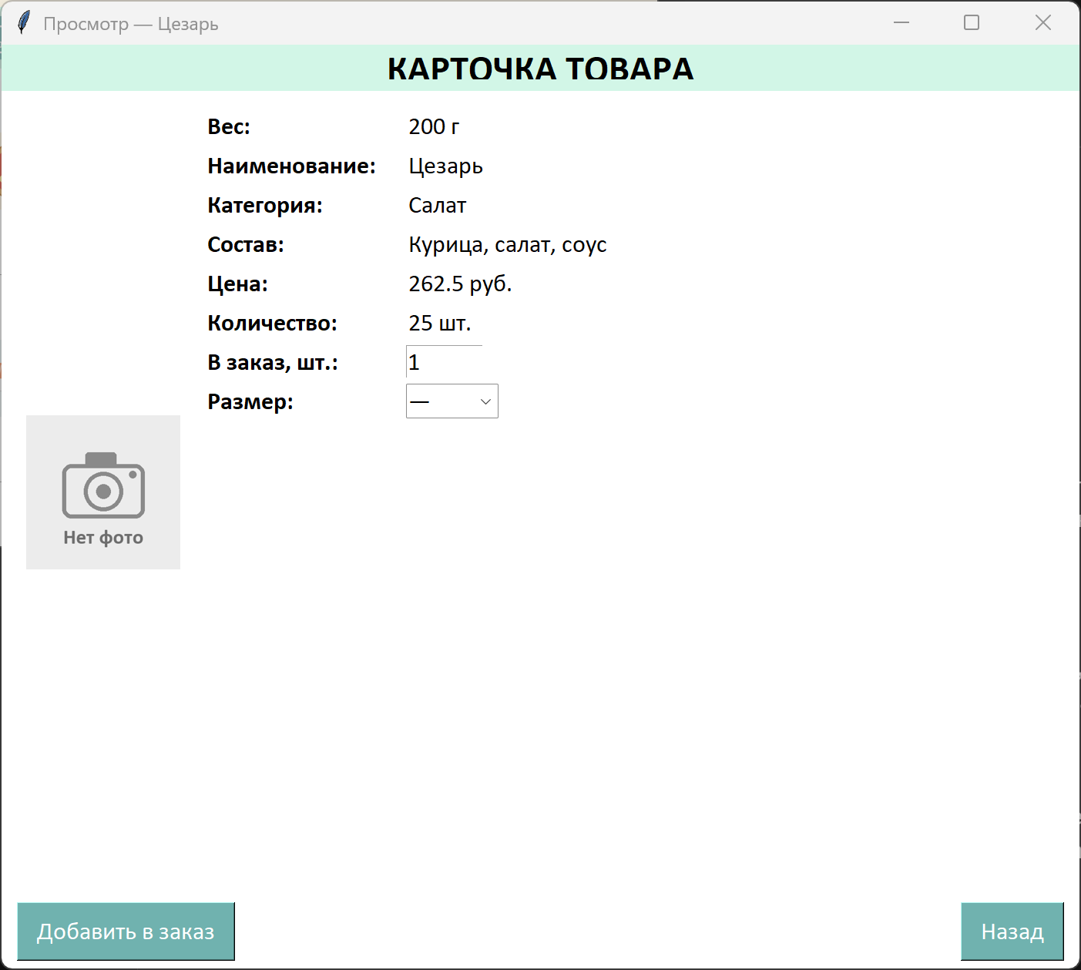
№ | Что | ✅ / ❌
1 | Клик на карточку открывает форму | ✅
2 | В форме есть поле ввода количества | ✅
3 | В форме есть выпадающий список размеров | ✅ («—», размеров в БД нет)
4 | Ввод «abc» вызывает ошибку | ✅
5 | Ввод «-5» вызывает ошибку | ✅
6 | Ввод «999» вызывает ошибку | ✅ («Доступно только 20 шт.»)
7 | Ввод «2» работает | ✅
8 | Заказ сохраняется в БД | ✅
9 | Количество товара уменьшается | ✅
10 | Каталог обновляется | ✅
Итого: 10 / 10
7.3. Проверьте БД
- Откройте databases/db_variant_1.db в SQLite Viewer. (у меня db_variant_4.db)
- Перейдите в таблицу Заказ.
- Должна появиться новая запись с датой, клиентом, товаром и количеством. — (4, '2026-10-10', 'Иванов Иван Иванович', 1, 2)
- Перейдите в таблицу Товар.
- Количество выбранного товара должно быть меньше на введённое число. — Маргарита: 20 → 18
Результат: ✅
7.4. Что делать при ошибке
Проблема | Причина | Решение
Поле ввода не появляется | Не добавлено в build_ui | Проверить код
Ошибка при вводе | Нет валидации | Добавить validate_positive_int
Дата не сохраняется | Не вызывается datetime.now() | Проверить add_order_to_db
Количество не уменьшается | Ошибка в update_product_quantity | Проверить UPDATE
Каталог не обновляется | Не передан callback | Проверить refresh

ЗАДАНИЕ 8. КОММИТ И PUSH (5 мин)
bash
git add view_form.py error_handler.py db_products.py order_manager.py (изменились только view_form.py и db_products.py)
git commit -m "Пара 21: выбор размера/количества, фиксация даты"
git push origin main
Проверка на GitHub: убедитесь, что файлы загружены.
Результат: ✅

КОНТРОЛЬНЫЕ ВОПРОСЫ
- Что такое валидация?
Ответ: Проверка данных на корректность.
- Зачем нужно поле ввода количества?
Ответ: Чтобы пользователь мог заказать больше одной штуки.
- Что делает validate_positive_int?
Ответ: Проверяет, что значение — положительное целое число.
- Как фиксируется дата заказа?
Ответ: Через datetime.now().strftime("%Y-%m-%d").
- Что произойдёт, если не проверять количество?
Ответ: Можно заказать больше, чем есть на складе.
- Зачем нужен Combobox для размеров?
Ответ: Чтобы пользователь мог выбрать размер из доступных.
- Что делает StringVar?
Ответ: Хранит значение поля ввода.
- Как проверить, что заказ сохранился?
Ответ: Открыть БД в SQLite Viewer и проверить таблицу Заказ.

ЧЕК-ЛИСТ ОЦЕНИВАНИЯ
№ | Что проверяем | ✅ / ❌
1 | ДЗ проверено | ✅
2 | Поле ввода количества добавлено | ✅
3 | Выпадающий список размеров добавлен | ✅
4 | Валидация ввода работает | ✅
5 | validate_positive_int написан | ✅
6 | Дата фиксируется в add_order_to_db | ✅
7 | Заказ сохраняется в БД | ✅
8 | Количество уменьшается | ✅
9 | Каталог обновляется | ✅
10 | Приложение не падает | ✅
11 | Файлы закоммичены | ✅
12 | Push выполнен | ✅
Итого: 12 / 12
Оценка: 12–11 = «5»; 10–9 = «4»; 8–7 = «3»; < 7 = «2»

ДОМАШНЕЕ ЗАДАНИЕ
Срок сдачи: до начала следующего занятия (07.10.2026, пара 4).
📌 Задание 1. Проверьте на всех товарах
Запустите приложение. Оформите заказ на разные товары с разным количеством. Убедитесь, что всё работает. — ✅ Филадельфия 15 → 12, Карбонара 10 → 5, Лимонад 50 → 40
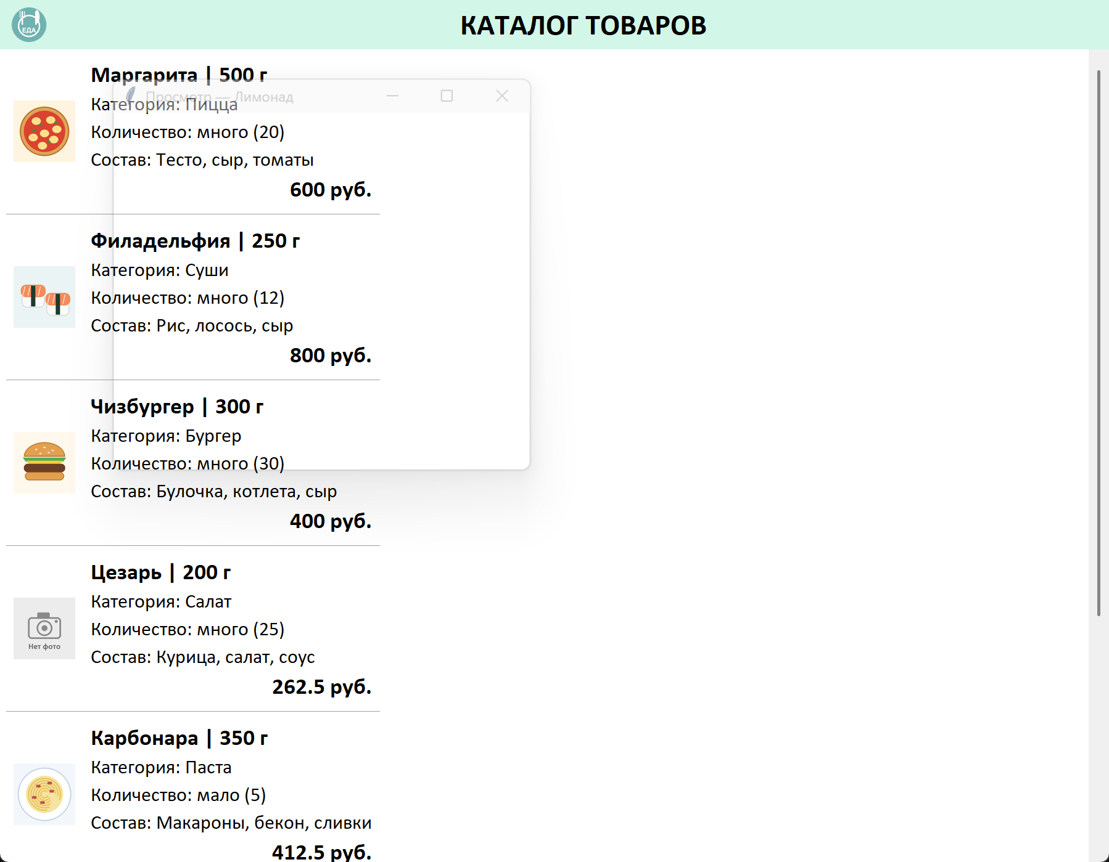
📌 Задание 2. Запишите ключевые моменты
- Функция для валидации — validate_positive_int
- Функция для фиксации даты — add_order_to_db (datetime.now())
- Что такое StringVar — переменная, которая хранит значение поля ввода
- Зачем нужен Combobox — выбрать размер из списка
📌 Задание 3. Подготовьтесь к следующей паре
На следующей паре — оформление заказа: INSERT в БД (полноценное сохранение заказа с несколькими позициями). — ✅
📌 Задание 4. Коммит и push — nothing to commit
bash
git add .
git commit -m "ДЗ: проверка выбора количества и фиксации даты"
git push

ПРОДВИНУТЫЕ ЗАДАНИЯ
Для тех, кто справился раньше.
🔹 Задание А1. Ограничение количества
Условие: добавить проверку — если qty > 10, показать предупреждение.
Подсказка:
python
if qty > 10:
messagebox.showwarning("Ошибка", "Максимум 10 шт. за раз")
return
🔹 Задание А2. Автоматическая подстановка максимального количества
Условие: при открытии формы сразу подставлять максимально доступное количество.
Подсказка:
python
current_qty = get_product_quantity(self.product[0])
self.qty_var.set(str(current_qty))
🔹 Задание А3. Выбор размера из отдельной таблицы
Условие: если в БД есть таблица Размер, загружать размеры оттуда.
Подсказка:
python
def get_product_sizes(product_id):
conn = get_connection()
cur = conn.cursor()
cur.execute("SELECT размер FROM Размер WHERE товар_id = ?", (product_id,))
rows = cur.fetchall()
conn.close()
return [row[0] for row in rows]
🔹 Задание А4. Валидация с подсказкой
Условие: при вводе некорректного значения показывать подсказку «Введите число от 1 до N».
Подсказка:
python
if not ok:
messagebox.showwarning("Ошибка ввода",
f"Введите число от 1 до {current_qty}")
return
🔹 Задание А5. Логирование заказов
Условие: записывать все заказы в orders.log.
Подсказка:
python
import logging
logging.basicConfig(filename="orders.log", level=logging.INFO,
format="%(asctime)s — %(message)s")

# В add_order_to_db:
logging.info(f"Заказ: клиент={client}, товар={product_id}, кол-во={quantity}")

ШПАРГАЛКА
Команды SQLite
python
# INSERT
cur.execute("INSERT INTO Заказ (дата, клиент, товар_id, количество) VALUES (?, ?, ?, ?)",
(дата, client, product_id, quantity))
conn.commit()
order_id = cur.lastrowid

# UPDATE
cur.execute("UPDATE Товар SET количество = ? WHERE id = ?",
(new_quantity, product_id))
conn.commit()

# SELECT
cur.execute("SELECT MAX(id) FROM Заказ")
row = cur.fetchone()
Дата в Python
python
from datetime import datetime
дата = datetime.now().strftime("%Y-%m-%d")
Валидация
python
def validate_positive_int(value, field_name="Значение"):
try:
number = int(value)
except ValueError:
return (False, f"{field_name} должно быть целым числом")
if number <= 0:
return (False, f"{field_name} должно быть больше нуля")
return (True, number)
Структура интеграции
text
Каталог → _open_view → ViewForm
↓
add_to_order
↓
validate_positive_int
↓
add_order_to_db (БД)
↓
update_product_quantity (БД)
↓
refresh_catalog
↓
Обновление
Команды
bash
python main.py

ССЫЛКА НА МОЙ РЕПОЗИТОРИЙ
URL: https://github.com/alexeev31/up02-project-alexeev
Проверка:
- ☑ Репозиторий публичный
- ☑ Преподаватель mawr89-rgb добавлен
- ☑ view_form.py обновлён
- ☑ error_handler.py обновлён
- ☑ db_products.py обновлён
- ☑ order_manager.py обновлён
- ☑ Заказ сохраняется в БД
- ☑ Дата фиксируется
- ☑ Каталог обновляется
Оценка руководителя: _______
Подпись: _______
Дата: «___» _________ 2026 г.

